Внимание всем любителям зимних походов! Рекомендации как зарегистрировать туристскую группу на сайте МЧС России!
Для того, чтобы спасатели смогли максимально быстро помочь вам в случае непредвиденной ситуации, найти потерявшихся и эвакуировать пострадавших, необходимо зарегистрировать туристскую группу!
Рекомендации для туристских групп читайте в нашей памятке!
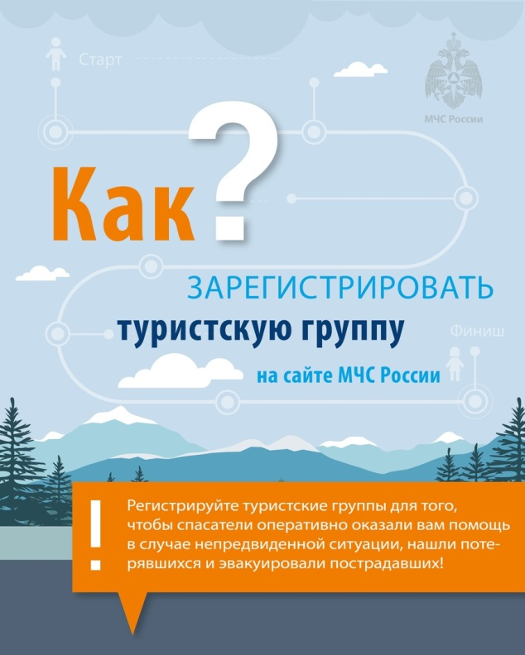
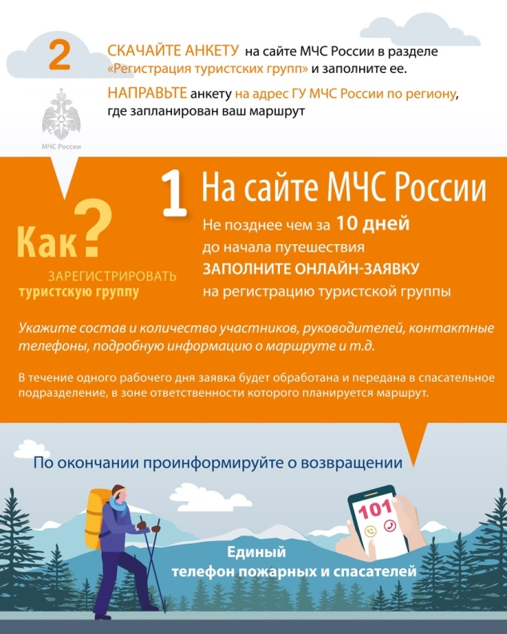

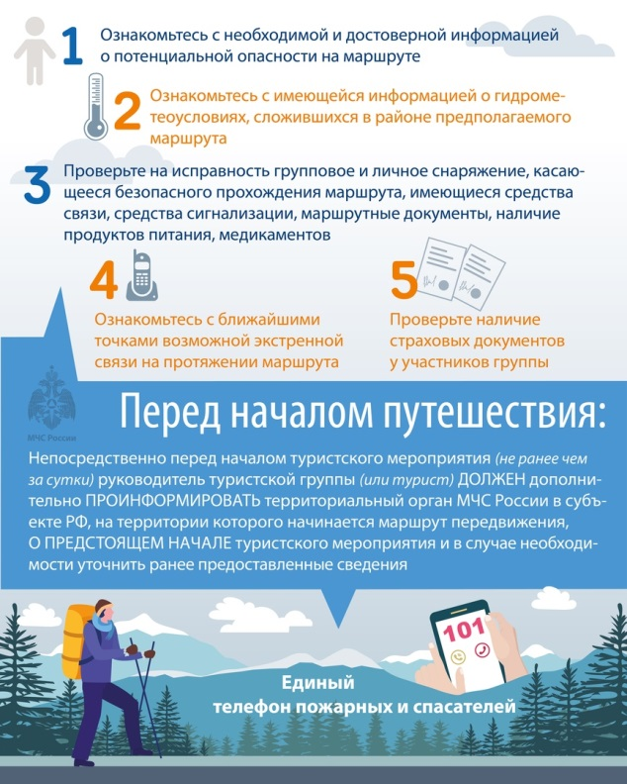
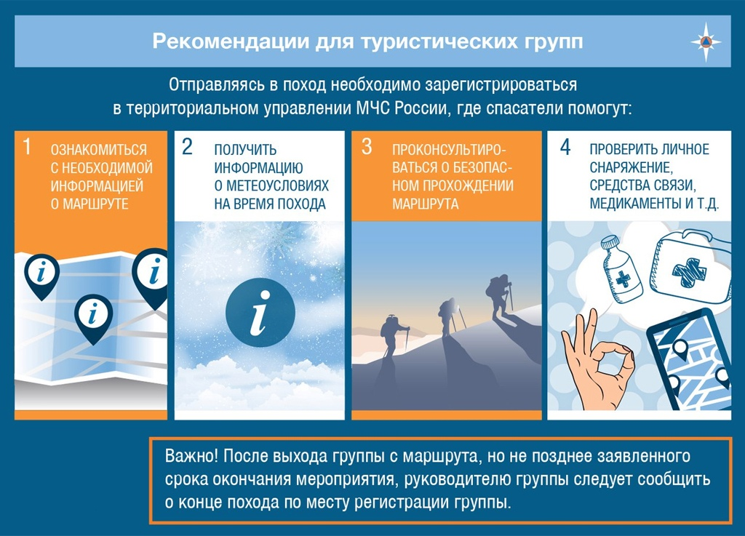
Информацию подготовил: старший государственный инспектор по маломерным судам Сургутского инспекторского отделения Центра ГИМС Главного управления МЧС России по ХМАО-Югре Целевич Виталий Сергеевич

